

OB-Ring环网协议
（传输与控制部门）

文档版本 | 1.0 | 文档编号 | OBT-PROTOCOL-xxxxxx
所属项目 | 工业以太网交换机
所属部门 | 传输与控制部门
拟制人 | 何建国 | 日期 | 2015-10-10
审核人 |  | 日期
审批人 |  | 日期

杭州中威电子股份有限公司
中国.杭州

修 订 历 史

版本 | 修订人 | 更新日期 | 版本修订说明 | 审核人
1.0 | 何建国 | 2015-10-10 | 初稿

OB-Ring环网协议 1
一、 开发背景 4
二、 参考文件 4
三、 技术指标 4
四、 基本概念 4
1. 选举优先级 5
2. 设备状态 6
3. 定时器 7
（1） Hello定时器 7
（2） Fail定时器 7
（3） Ballot定时器 7
五、 协议报文 8
1. 报文格式 8
2. 报文类型 9
六、 运行机制 9
1. 链路检测 9
2. 设备认证 11
（4） 需求背景 11
（5） 认证方法 11
（6） 数据原型 11
3. 选举机制 11
（1） 需求背景 11
（2） 触发条件 12
（3） 选举算法 12
（4） 数据原型 13
4. 轮询机制 13
5. 断链告警 13
（1） 数据原型 13
6. 环网恢复 14
七、 报文处理 15
八、 拓扑变化 19
（1） 健康状态 19
（2） 链路故障 20
（3） 故障恢复 20

开发背景
OB-Ring是中威公司设计专门应用于工业以太网环的链路层协议。它在以太网环完整时能够防止数据环路引起的广播风暴，而当以太网环上一条链路断开时能迅速恢复环网上各个节点之间的通信通路，具备较高的收敛速度。

参考文件
- RFC3619 EAPS（Ethernet Automatic Protection Switching）
EAPS是Extreme Networks公司提出以太网自动保护切换技术。
- RRPP（RapidRig Protectio Protocol）
RRPP为H3C公司推出的快速环网保护协议。

技术指标
- 故障自愈时间（开环时间）要求小于50ms，当环网通路出现故障时，能快速自动换条线路走，使得业务恢复传输，用户几乎感觉不到故障的存在，从而起到自愈保护的功能。
- 环网恢复切换方式采用不恢复方式，当故障的线路被修理好了后，继续使用因故障切换过去的那条线路，使得维修恢复不会影响到业务的传输（闭环时间等于0）。
- 当环网的上的所有设备无主节点或存在多个主节点能自能识别，并通过一定的算法选举出新的主节点。
- 能自动检测到环网通道上的设备故障（链路正常而设备运行异常导致）。
- 设备支持多个单环（最大支持16个环）的接入。

基本概念
在介绍OB-Ring实现原理之前，我们以单环组网图（图4-1）来了解一下OB-Ring协议中一些重要基本概念定义。
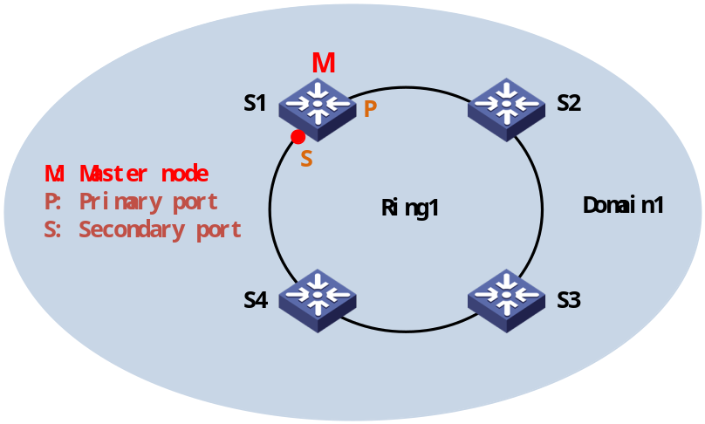
图4-1 OB-Ring单环示意图

选举优先级
每个环网设备都配有选举优先级，其主要作用就是在环网设备在选举过程中被选举为主节点具有一定的优先权（最高优先级为0，最低优先级为7）；而选举结果决定的设备的节点类型（主节点、传输节点），不同的节点类型在环网通路或链路上扮演各自的角色。下面就简单描述一下不同节点的一些基本概念：
- 主节点
以太网环不管是成环状态还是单链状态，都必须有一个且只能有一个主节点。而主节点是环路检测或链路检测的主动发起者，也是环路或链路发生变化后执行操作的决策者。其节点状态有以下2种状态：
- Complete State（完整状态）
当所有的环网设备在物理上成环并且所有的链路都处于UP状态，此时主节点就处于Complete状态，另外主节点会阻塞副端口以防止数据报文在环形拓扑上形成广播环路。并定时从主端口发送Hello报文，从副端口收回自己发送的HELLO报文，以维护环网的健康。
- Failed State（故障状态）
当环网上有链路断链或环网设备本事运行异常时，主节点处于Failed状态，此时主节点的副端口放开对数据报文的阻塞，以保证环网上的通信不中断。
- 传输节点
以太网环上除主节点外的所有其它节点是传输节点。传输节点负责透传主节点的HELLO报文，并监测自己的环网端口链路的状态，把链路DOWN事件通知主节点。其节点状态有以下3种状态：
- Link-Up State（UP状态）
传输节点的主端口和副端口都处于UP状态时，节点处于Link-Up状态。
- Link-Down State（Down状态）
传输节点的主端口或副端口处于Down状态时，节点处于Link-Down状态。
- Pre-forwarding State（临时阻塞状态）
传输节点的主端口或副端口处于阻塞状态时，节点处于Pre-Forwarding状态。

设备状态
每个环网设备都具有且维护着下表这些状态属性：
表4-4 设备状态及说明
设备状态 |  | 字节 | 说明
SwitchTimes |  | 4 | 倒换次数：当业务数据链路发生改变加1
RingState |  | 1 | 环网状态：  RING_FAULT = 0  RING_HEALTH = 1
NodeType |  | 1 | 节点类型：  NODE_TYPE_MASTER = 0  NODE_TYPE_TRANSIT = 1
NodeState |  | 1 | NODE_STATE_IDLE = 0  NODE_STATE_COMPLETE = 1  NODE_STATE_FAIL = 2  NODE_STATE_LINKUP = 3  NODE_STATE_LINKDOWN = 4  NODE_STATE_PRE_FORWARDING = 5
PrimaryPortState | LinkState | 1 | 端口连接状态：  LINK_DOWN = 0  LINK_UP = 1
PrimaryPortState | StpState | 1 | 端口STP状态：  DISABLED = 0  BLOCKING = 1  LEARNING = 2  FORWARDING = 3  UNKOWN = 4
PrimaryPortState | AuthState | 1 | 端口认证状态：  AUTH_FAIL = 0  AUTH_PASS = 1
PrimaryPortState | BallotState | 1 | 端口选举状态：  BALLOT_IDLE = 0  BALLOT_ACTIVE = 1  BALLOT_PASSIVE = 2  BALLOT_FINISH = 3
PrimaryPortState | RunState | 1 | 端口运行状态：  PORT_DOWN = 0  PORT_AUTH_FAIL = 1  PORT_BALLOT_ACTIVE = 2  PORT_BALLOT_PASSIVE = 3  PORT_BALLOT_FINISH = 15
PrimaryPortState | BallotId | 7 | 1字节选举优先级 + 6字节设备MAC地址
PrimaryPortState | NeighborMac | 6 | 与PrimaryPort相连的外邻居MAC地址
PrimaryPortState | NeighborPort | 1 | 与PrimaryPort相连的外邻居端口号
SecondaryPortState | LinkState | 1 | 同上
SecondaryPortState | StpState | 1 | 同上
SecondaryPortState | AuthState | 1 | 同上
SecondaryPortState | BallotState | 1 | 同上
SecondaryPortState | BallotId | 7 | 同上
SecondaryPortState | NeighborMac | 6 | 同上
SecondaryPortState | NeighborPort | 1 | 同上

定时器

Hello定时器
OB-Ring检测以太网环的链路状况时，主节点根据Hello定时器发送Hello报文，根据Fail定时器判断副端口是否收到Hello报文。 •
规定了主节点从主端口发送Hello报文的周期。
- 当主节点收到Hello报文时，则重启Fail定时器，若主节点状态为Failed状态，则切换到Complete状态，并阻塞副端口，并向主端口发送COMPLETE_FLUSH_FDB报文，最后刷新FDB表 。
- 当传输节点收到Hello报文时，则重启Fail定时器。

Fail定时器
规定了主节点从主端口发出Hello报文到副端口收到该报文的最大时延。在该定时器超时前，若主节点在副端口上收到了自己从主端口发出的Hello报文，主节点认为环网处于健康状态；否则，主节点认为环网处于断裂状态。
- 当主节点Fail定时器超时，则切换到Failed状态，放开副端口，并向主端口和副端口发送COMPLETE_FLUSH_FDB报文，最后刷新FDB表 。
- 当传输节点Fail定时器超时，则切换到Link-Down状态，同时停止Fail定时器。


- 配置时，应确保Fail定时器的值不小于Hello定时器取值的3倍。

Ballot定时器

协议报文

报文格式
OB-Ring协议报文采用IEEE 802.3 SNAP以太网帧格式，所包含字段组成：IEEE802.3头、 LLC头、SNAP头、OB-RING头、DATA数据内容。
表5-1-1 OB-Ring协议报文格式
Byte0 | Byte1 | Byte2 | Byte3 | Byte4 | Byte5
Destination MAC Address
Source MAC Address
EtherType |  | VLAN Tag |  | Frame Length
DSAP | SSAP | LLC | OUI Code
PID |  | Reserved1 |  | OB-Ring Length
Version | PacketType | DomainID |  | RingID
Reserved2 |  | System MAC Address
 |  | HelloTime |  | FailTime
PortID | RingLevel | HelloSequense |  | Reserved3
Reserved
Reserved
Reserved
Reserved
Reserved
Reserved

表5-1-2 OB-Ring协议报文字段及说明
定义 | 字节 | 描述
Destination MAC Address | 6 | 协议报文的目的MAC地址
Source Mac Address | 6 | 协议报文的源MAC地址
EtherType | 2 | 报文封装类型，总是0x8100，表示Tagged封装。
VLAN TAG | 2 | VLAN标签（包含4bits COS优先级，12bits VLANID）
Frame Length | 2 | 以太网帧长度，总是0x48。
DSAP/SSAP | 2 | 目的服务访问点/源服务访问点，总是0xaaaa
LLC | 1 | 总是0x03
OUI Code | 3 | 总是0x00e02b
PID | 2 | 总是0x00bb
OB-Ring Length | 2 | OB-Ring协议数据单元长度，总是0x40
Version | 1 | OB-Ring版本信息，当前是0x0001
PacketType | 1 | OB-Ring协议报文类型
DomainID | 2 | OB-Ring协议报文所属域的ID
RingID | 2 | OB-Ring协议报文所属环的ID
System MAC Address | 6 | 发送报文节点的桥MAC
HelloTimer | 2 | 发送报文节点使用的Hello定时器的超时时间，单位（s）
FailTimer | 2 | 发送报文节点使用的Fail定时器的超时时间，单位（s）
PortID | 1 | 发送报文节点环网端口号
RingLevel | 1 | 报文所属OB-Ring环的级别
HelloSequense | 2 | Hello报文的序列号

报文类型
表5-2-1 OB-Ring报文类型及说明
报文类型 | 说明
AUTHENTICATION | 认证报文，环网端口LinkUp时，向对端设备发起认证
BALLOT | 选举报文
MASTER-HELLO | 环路完整性检测报文，由主节点发起
TRANSIT-LINKDOWN | 环路断链故障告警报文，由传输节点起
MASTER-COMMON | 节点通知报文，由主节点发起
MASTER-COMPLETE | 由主节点发起，通知传输节点更新各自MAC表项，同时通知解除临时阻塞端口的状态

运行机制

链路检测

环网设备在运行过程中会定时对环网端口连接状态进行检测，当检测到变化后来触发相应的操作；其实现流程如下图：
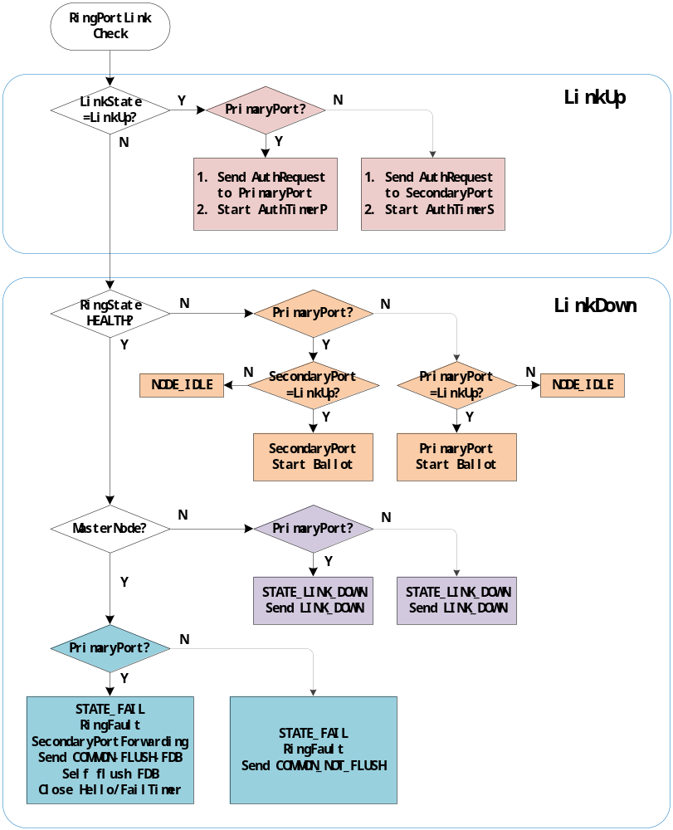

设备认证

需求背景
当环网设备检测到有新的设备与环网端口连接时，首先需确认连接的设备是否允许被接入，若允许接入则参与接下来的选举；若不允许接入则认为存在非法接入。

认证方法
设备认证通过环网端口向对端定时发送设备认证消息，当收到对端认证确认消息，则认证通过，然后发起选举；否则若连续发送5次还没收到对端认证确认消息，则认证失败，锁定此环网端口为Blocking。网络拓扑示意图如下：
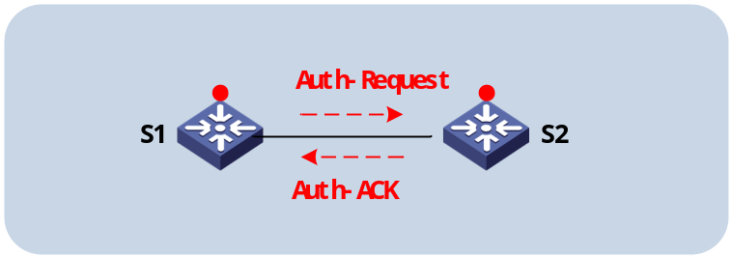
当环网设备S1检测到环网端口连接状态LinkUp后发送认证请求，若收到S2的认证确认消息，则认证通过；若收到认证失败消息或长时间没收到认证请求回应，则认证失败。

数据原型
表5-2-3 认证消息数据结构及说明
数据原型 | 说明
typedef struct {  U8 MsgType;  U8 RetCode;  U8 BallotId;  } tMsgAuth; | 认证消息体:  - MsgType：认证消息类型  AUTH_REQ：认证请求  AUTH_RSP：认证回应  - RetCode：认证回应码  0: 认证成功  1: 认证失败  - BallotId: 另一个环网端口的选举ID

选举机制

需求背景
以太网环网在施工和布网的时候，有时候施工人员并不关心设备的节点类型，环网中可能会存在多个主节点或连一个主节点都没有，故在OB-Ring协议设计中要考虑到这种情况的出现，协议要求能自动选举出主节点，为此提出了选举机制。

触发条件
- 当环网端口LinkUp并认证通过时，则向该环网端口发起选举报文。
- 当设备未成环时而又检测到环网端口LinkDown时，则向另一个环网端口发起选举报文。

选举算法
设备在发起选举报文前，会在报文中带上本身选举号BallotId（节点优先级+节点MAC）、选举端口BallotPort及选举类型BallotType，向选举端口发起选举报文。
当设备收到的选举报文的源MAC地址与设备的MAC地址不相等时，则把设备本身的BallotId与收到的选举报文中的BallotId进行比较，选举出较小的BallotId后，然后再把该BallotId以发给下一个节点继续比较；
当设备收到的选举报文的源MAC地址与设备的MAC地址相等时，则结束本次选举，并记录对应选举端口所选举出来的BallotId；若两个环网端口都发起了选举，等两个选举端口选举结束后所得BalloId中的MAC和设备本身的MAC一致，则该节点设备被指定为主节点，若只有其中一个环网端口发起选举，而选举结束所得BallotId的MAC与设备本身MAC一致，则该节点设备被指定为主节点；
无论是成环还是未成环，链路通道上都必须存有个一个主节点，选举报文的走向在成环和未成环拓扑中会有所区别，如下图
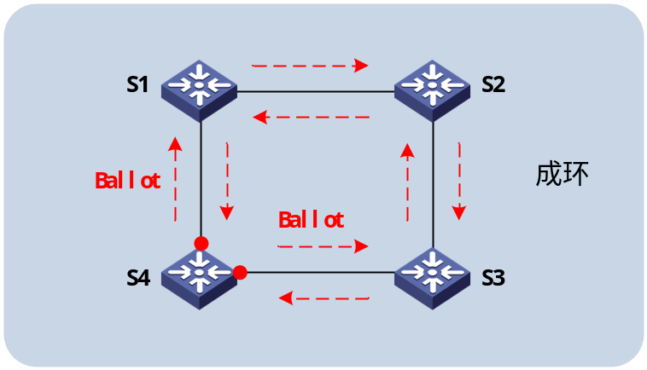
图6-1-3-1 成环时选举示意图

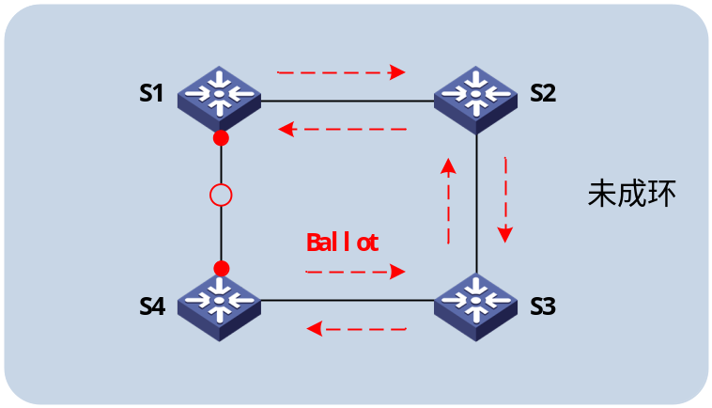
图6-1-3-2单链时选举示意图

数据原型
表5-2-3 选举消息数据结构及说明
数据原型 | 说明
typedef struct {  U8 Seqid;  U8 Port;  U8 Bid[7];  U8 Type;  } tMsgBallot; | - Seqid: 选举报文序号  - Port: 选举发起端口号  - Bid[7]: 选举ID  - Type: 选举消息类型  ACTIVE: 选举发起  FASSIVE: 被动选举  LOOPBACK: 选举返回

轮询机制
轮询机制是指OB-Ring环的主节点主动检测环网健康状态的机制。
主节点周期性地从其主端口发送Hello报文，依次经过各传输节点在环上传播。如果环路是健康的，主节点的副端口将在定时器超时前收到Hello报文，主节点将保持副端口的阻塞状态。如果环路是断裂的，主节点的副端口在定时器超时前无法收到Hello报文，

主节点将解除副端口的阻塞状态，同时发送MASTER-COMMON报文通知所有传输节点，使其更新各自的MAC表项。

数据原型
表5-2-3 Hello轮询消息数据结构及说明
数据原型 | 说明
typedef struct {  U8 Tick[4];  } tMsgHello; | - Tick: 主节点发送Hello报文时的系统Tick

断链告警
当传输节点检测到自己任何一个环网端口连接状态LinkDown时，都会立刻发送TRANSIT-LINKDOWN报文给主节点，主节点收到Link-Down报文后立刻解除其副端口的阻塞状态，并发送Common-Flush-FDB报文通知所有传输节点刷新各自的MAC表项。各节点更新表项后，数据流则切换到正常的链路上。

数据原型
表5-2-3 断链告警消息数据结构及说明
数据原型 | 说明
typedef struct {  U8 Type;  } tMsgLinkDown; | - Type: 告警类型  0: Not Flush FDB  1: Flush FDB

环网恢复
当传输节点的环网端口发生恢复时（端口LinkUp），传输节点迁移到PRE-FORWARDING状态，并阻塞刚刚恢复的端口。
环网恢复的过程是由主节点主动发起的，主节点周期性的从主端口发送HELLO报文，环网上的故障链路全部恢复后，主节点将从副端口收到自己发出的检测报文。
主节点收到自己发出的HELLO报文后，首先将状态迁移回Complete状态，阻塞副端口，然后从主端口发送COMPLETE_FLUSH_FDB报文。传输节点收到COMPLETE_FLUSH_FDB报文后，迁移回Link-Up状态，放开临时阻塞端口，并刷新FDB表。
如果不幸COMPLETE_FLUSH_FDB报文在传播过程中丢失，还有一种备份机制来实现传输节点临时阻塞端口的恢复，就是传输节点处于Preforwarding状态时如果在规定时间（由Fail定时器定义）内收不到主节点发来的COMPLETE_FLUSH_FDB报文，自行放开临时阻塞端口，恢复数据通信。

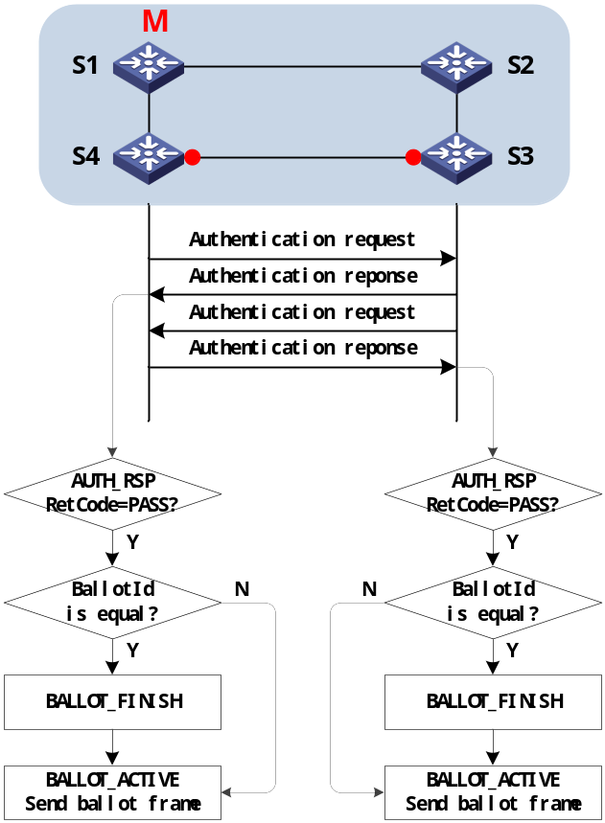

报文处理
当环网设备检测收到报文后，首先需做相应的校验，然后根据不同报文类型进行处理。
图7 报文处理总流程

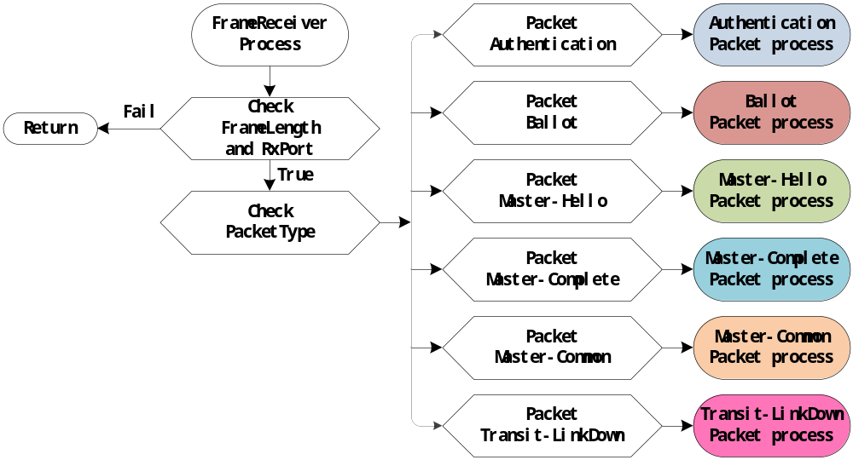

AUTHENTICATION报文处理
图7-1-1 认证报文处理流程
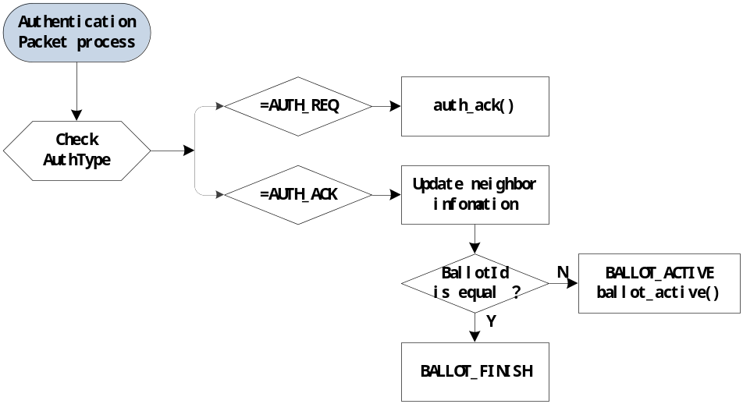

BALLOT报文处理
当设备环网端口接受到Ballot报文时，首先比较报文的源MAC地址是否与设备本身的MAC地址，按比较结果处理相应的流程：
相等则报文处理流程BallotPacketProcess1；
不等则根据不同的BallotType，走不同处理流程；
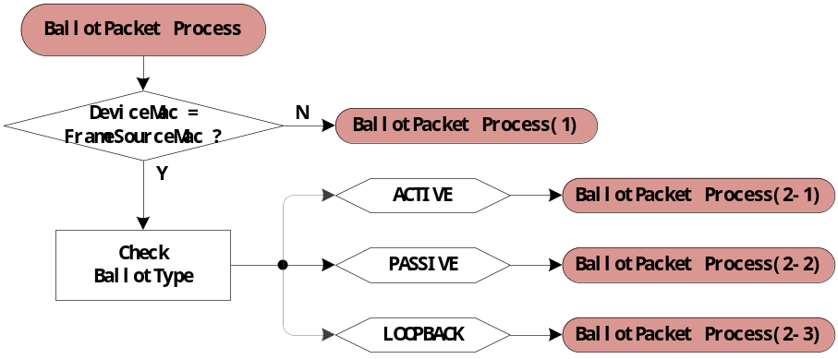

- 当接受到报文的BallotType=ACTIVE时，处理流程如下：

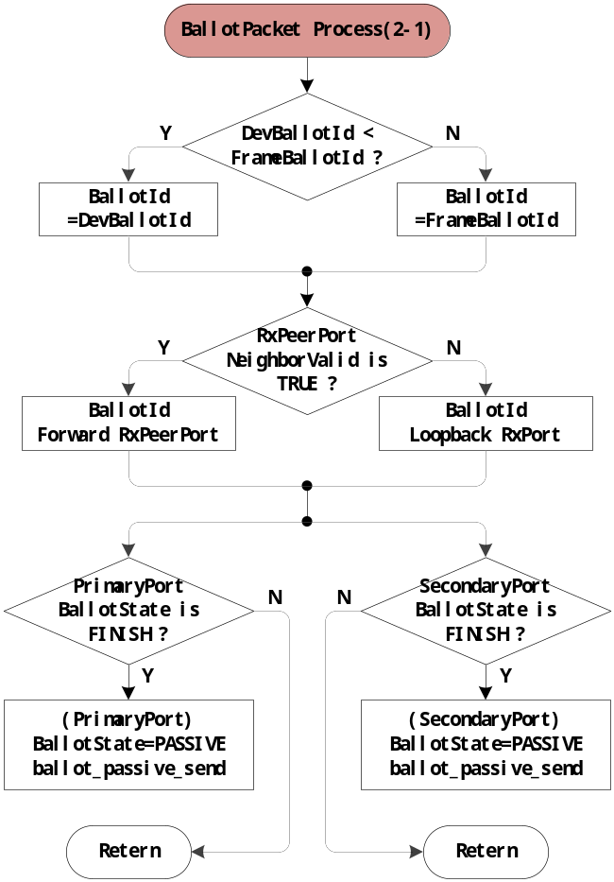

- 当接受到报文的BallotType=PASSIVE时，处理流程如下：
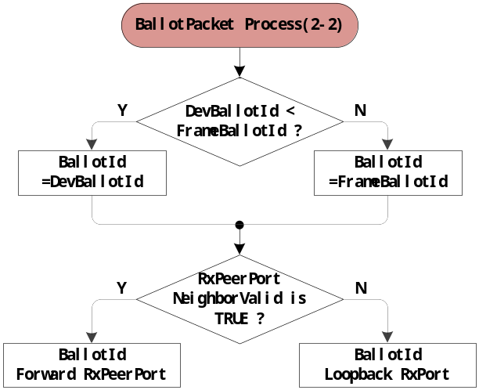

- 当接受到报文的BallotType=PASSIVE时，处理流程如下：
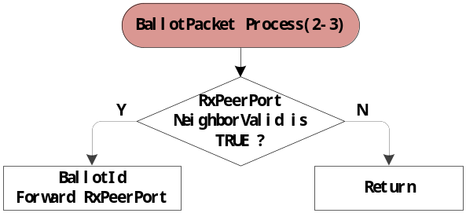

TRANSIT-LINKDOWN报文处理

MASTER-HELLO报文处理

MASTER-COMPLETE报文处理

MASTER-COMMON报文处理

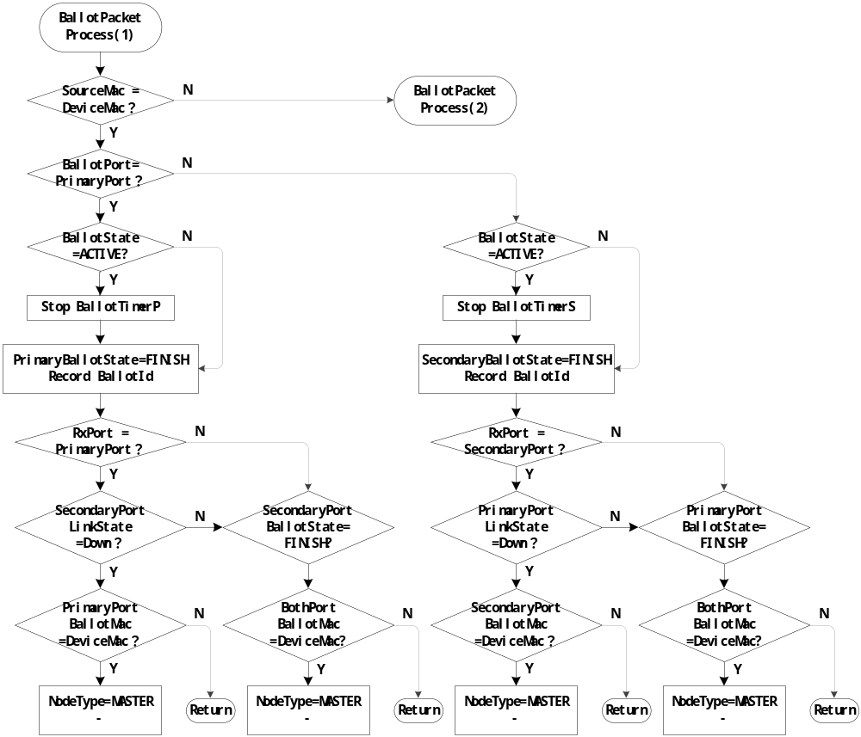
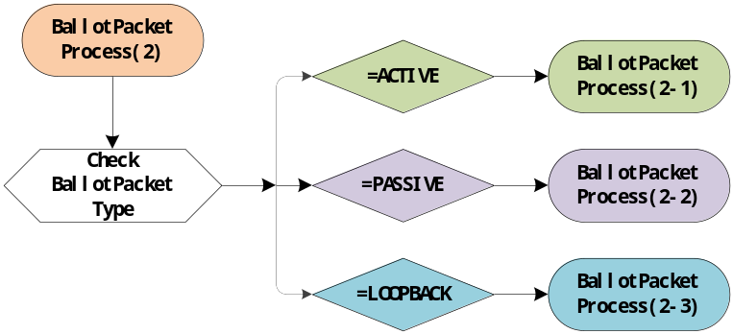
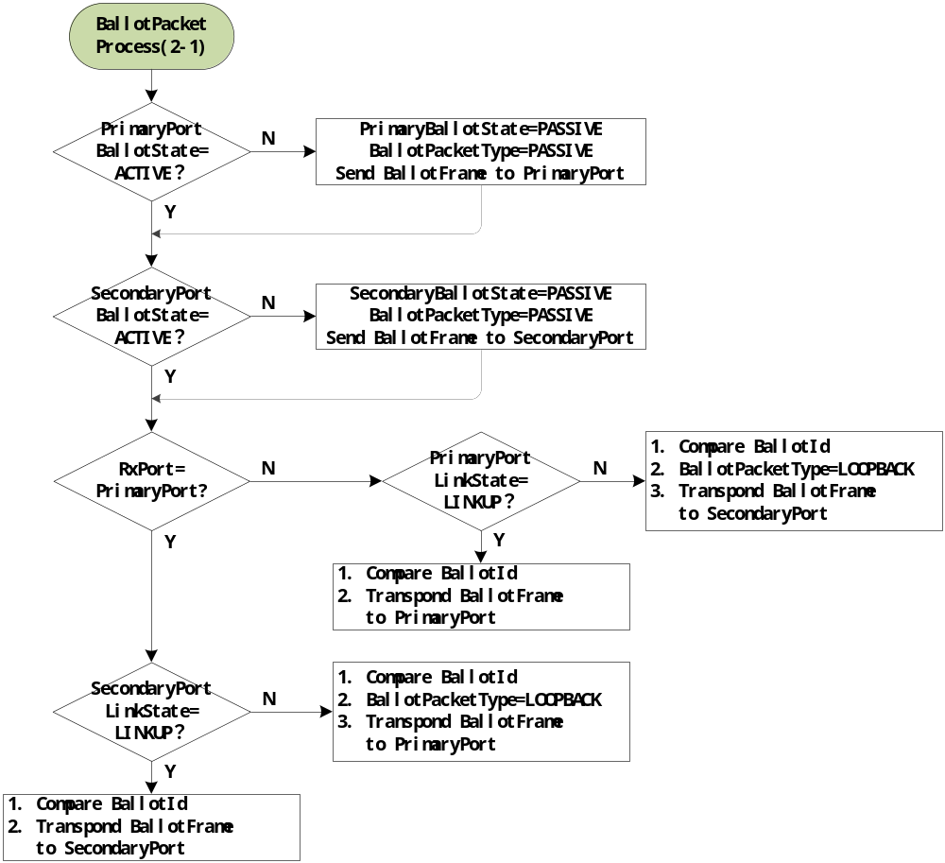

拓扑变化
下面以环网状态从健康→故障→健康的变化过程为线索，来描述OB-Ring协议的运行细节和拓扑收敛过程。

健康状态
当整个环网上所有链路都处于UP状态时，以太网环处于健康状态，主节点的状态反映整个环网的健康状态。环网处于健康状态时，为了防止其上的数据报文形成广播环路，主节点阻塞其副端口。主节点从其主端口周期性的发送HELLO报文，依次经过各传输节点，最后从主节点副端口回到主节点。

链路故障
当传输节点的环网端口发生链路DOWN时，该节点将从与故障端口配对的状态为UP的环网端口发送LINK-DOWN报文通知主节点。主节点收到LINK-DOWN报文后，立即将状态切换到Failed状态，放开副端口。由于网络拓扑发生改变，以免报文定向错误，主节点还需要刷新FDB表，并从主端口发送COMMON-FLUSH-FDB报文通知所有传输节点刷新FDB。

故障恢复
当传输节点的环网端口端口发生恢复时，传输节点迁移到Preforwarding状态，并阻塞刚刚恢复的端口。
环网恢复的过程是由主节点主动发起的，主节点周期性的从主端口发送HELLO报文，环网上的故障链路全部恢复后，主节点将从副端口收到自己发出的检测报文。
主节点收到自己发出的HELLO报文后，首先将状态迁移回Complete状态，阻塞副端口，然后从主端口发送COMPLETE_FLUSH_FDB报文。传输节点收到COMPLETE_FLUSH_FDB报文后，迁移回Link-Up状态，放开临时阻塞端口，并刷新FDB表。
如果不幸COMPLETE_FLUSH_FDB报文在传播过程中丢失，还有一种备份机制来实现传输节点临时阻塞端口的恢复，就是传输节点处于Preforwarding状态时如果在规定时间（由Fail定时器定义）内收不到主节点发来的COMPLETE_FLUSH_FDB报文，自行放开临时阻塞端口，恢复数据通信。

